Принципы вкусного и здорового питания
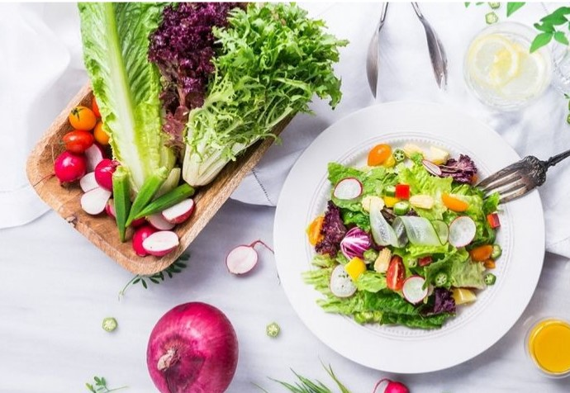

Независимо от того ведете вы активный или сидячий образ жизни, хотите вы похудеть или нарастить мышечную массу, или вовсе не хотите менять свой вес, вам нужно знать и по возможности придерживаться основных принципов здорового питания.
Для чего это нужно? Питание является главным и едва ли не единственным способом доставки в наш организм энергии и веществ необходимых для нормальной жизнедеятельности. С пищей поступают или производятся из нее практически все элементы участвующие в биоэнергетическом обмене и строительстве новых клеток организма.
"Ты - то, что ты ешь" — лучше и не скажешь.
Здоровое сбалансированное питание благотворно сказывается на всех функциях организма. Придерживаясь такого питания, вы забудете о таких неприятных явлениях как тяжесть в желудке, изжога, несварение, проблемы со стулом. Питание сказывается на качестве волос, ногтей, суставов, связок и других тканей нашего организма. Качество и количество пищи влияет также на настроение и на уровень стресса. Иными словами питание являясь необходимым процессом поддержания жизни оказывает влияние на качество жизни человека в целом.
Основы здорового питания
Что же такое правильное здоровое питание? Все очень просто. Чтобы быть здоровым питание должно соответствовать нескольким нехитрым условиям, а именно:
- восполнять необходимое количество белков, жиров, углеводов, а также витаминов и микроэлементов
- содержать необходимое количество жидкости
- восполнять энергозатраты организма на жизнедеятельность
- способствовать лучшему пищеварению и усваиванию пищи
- содержать только свежие и полезные продукты
Исходя из этого сформулированы 12 основных принципов правильного питания.
1. Правильное питание — разнообразное
Рацион должен быть максимально разнообразным. Это не означает что нужно есть все, что под руку попадется. Речь идет о том, чтобы в течении дня организм получал все необходимые вещества: белки, жиры, углеводы, витамины, макро и микроэлементы. Все эти элементы должны обязательно присутствовать в суточном рационе каждого человека. Отсутствие любого из них приведет к проблемам со здоровьем, некоторые из которых могут быть необратимы. Безуглеводные, безжировые или безбелковые диеты — это опасные и антинаучные домыслы выдумщиков из интернета. Бездумное следование таким диетам обязательно добавит проблем со здоровьем. Иногда действительно существуют показания для снижения потребления того или иного компонента пищи, но они должны осуществляться только по рекомендации квалифицированного специалиста и под его наблюдением.
2. Правильный режим питания
Считается что оптимальное количество приемов пищи в день не менее пяти. Действительно, 5-6 разовое питание позволяет поддерживать чувство сытости в течение всего дня и, в то же время, не переедать. Выбрав подходящее для вас количество приемов пищи нужно стараться кушать каждый день примерно в одно и то же время. Это поможет организму оптимизировать пищеварение. Постоянный режим питания принесет еще больше пользы в совокупности с формированием и соблюдением режима всего дня (одинаковое чередование работы и отдыха каждый день, полноценный ночной сон). Необходимо упомянуть, что последний прием пищи должен быть не позднее чем за 2 часа до сна (если что-то очень легкое то можно за 1 час до сна).
3. Питание должно быть умеренным
Подберите оптимальный для себя размер порций. Если чувствуете что наелись, а еда еще осталась, то не надо заталкивать ее в себя. Трапеза должна заканчиваться чувством насыщения, но не перенасыщения.
4. Продукты для правильного питания
Продукты должны быть максимально полезными и свежими. Например, выбирая мясо необходимо отдавать предпочтение птице или нежирной говядине, но не свинине. Отлично дополнит меню любая рыба. Лучше покупать охлажденные, а не замороженные продукты, потому что заморозка является агрессивным способом консервации и негативно влияет на качество продуктов.
При выборе любых продуктов нужно внимательно смотреть на состав и срок годности продуктов, также можно уделить внимание содержанию белков, жиров, углеводов и калорийности. Животным жирам лучше предпочесть растительные. Нелишним будет упомянуть, что для поддержания здоровой микрофлоры желудочно-кишечного тракта будет полезно регулярное употребление кисломолочных продуктов (например нежирного кефира).
5. Правильное питание это полезно и вкусно!
Еда должна быть вкусной. Да, кроме пользы еда должна приносить и удовольствие. Это не значит что нужно «жить чтобы есть», но безвкусной и невзрачной пища тоже быть не должна. Приятный запах и красивый внешний вид еды поднимают аппетит перед началом трапезы и способствуют скорейшей выработке ферментов в желудочно-кишечном тракте, необходимых для переваривания съеденного. Хороший вкус еды способствует выделению слюны, также участвующей в пищеварении, да и просто поднимает настроение.
6. Едим только свежеприготовленную пищу и отказываемся от полуфабрикатов
Самая полезная еда это та, которую только что приготовили. И ее польза уменьшается с каждым часом после приготовления, не говоря уже о блюдах вчерашней или позавчерашней свежести. Они могут оказаться не просто бесполезными, но даже вредными.
Еще хуже обстоит дело с полуфабрикатами. Если в них изначально и присутствует небольшая доля полезных веществ, то в процессе длительного хранения и приготовления теряется и эта малость. К тому же полуфабрикаты часто содержат большое количество соли, усилителей вкуса, консервантов и других сомнительных составляющих. Поэтому кушать полуфабрикаты можно лишь изредка, когда у вас категорически не хватает времени на готовку. Бывает такое, что кто-то любит колбасу или жить не может без лапши быстрого приготовления. В таком случае также можно изредка «баловать» себя этими продуктами, но нужно отдавать себе отчет, что еда эта бесполезна и никакой пищевой ценности не представляет.
7. Правильное приготовление пищи
Здоровая пища — это правильно приготовленные блюда. Многие продукты перед употреблением в пищу должны пройти термическую обработку. В большинстве случаев это жарение. Жарением называется любая готовка продуктов в раскаленном масле. Здесь и кроется проблема. Даже если не принимать во внимание трансжиры, которыми не брезгуют некоторые заведения быстрого питания и производители маргаринов, то все равно остаются лишние калории получаемые продуктами из масла при обжаривании, а также вероятность образования канцерогенов при сильном нагревании продуктов в масле. Поэтому предпочтительными способами готовки являются варка, пароварение и запекание (например в духовке). При должной сноровке и изобретательности эти способы позволяют получать вкусные готовые продукты не добавляя к ним лишний жир. Любителям жареного можно пользоваться грилем: классическим, в духовке, или гриль-сковородой, которая позволяет готовить продукты без использования масла. Еще один способ обработки продуктов без масла это использование микроволновки.
8. В питании обязательно должны присутствовать овощи и фрукты
Овощи необходимо включать в каждый прием пищи. Благодаря содержащимся в них витаминам, органическим и минеральным веществам, клетчатке, овощи благотворно влияют на процесс пищеварения, стимулируют работу кишечника и снабжают организм необходимыми питательными веществами. Овощи почти не содержат жиров а потому употреблять их можно в больших количествах и даже вечером, когда рекомендуется воздерживаться от других углеводных блюд. Особенно полезны зеленые и не содержащие крахмала овощи. Фрукты также богаты витаминами и другими полезными веществами и они тоже должны присутствовать в рационе. Но из-за более высокого содержания фруктозы, чем в овощах, увлекаться ими не стоит, особенно во второй половине дня.
9. Еда не должна быть быстрой
Имеется ввиду что нельзя кушать на бегу или впопыхах. Даже если вы сильно голодны, все равно нужно сервировать стол и без спешки приступить к трапезе. Очень полезно сосредоточится на еде, как на приятном процессе. Неторопливый разговор с членами семьи или друзьями за обедом не помешает, а вот от просмотра телевизора за едой лучше воздержаться. Также важным является тщательное пережевывание пищи. Это особенно актуально для сухой пищи и любителей перекусить всухомятку. Можно встретить рекомендации делать 20-40 жевательных движений, перед тем как проглотить еду для лучшего переваривания. Сколько жевков делаете вы? Посчитайте, ради интереса.
10. Сладости и мучное в рационе питания
В питании должны отсутствовать или быть сведены к минимуму сладости и мучное. Мучное и сладкое (так называемые быстрые углеводы) дают слишком много энергии организму, часть которой он быстро усваивает, а невостребованную часть откладывает про запас в виде жировой прослойки. Происходит резкий всплеск энергии, а сразу за тем такой же резкий упадок сил. Высокое содержание сахара в таких продуктах вызывает скачок уровня инсулина в крови. Если часто злоупотреблять сладким, то может развиться диабет. К тому же при постоянно высоком уровне сахара в крови, могут возникать повреждения стенок кровеносных сосудов. Места таких повреждений становятся центрами для отложений холестериновых бляшек, которые, увеличиваясь со временем, будут мешать току крови в сосудах.
Но не обязательно полностью отказываться от мучного и сладкого. Можно подыскать им полезную замену. Например, белый хлеб можно заменить на хлеб из муки грубого помола. Сладости можно заменить сухофруктами, орехами. Если очень хочется сладкого, то допустимо съесть немного горького шоколада или сливочного мороженого без добавок. Допускаются и другие сладости, но кушать их лучше небольшими порциями и после основного приема пищи — это не вызовет резкого скачка уровня сахара в крови.
11. В течении дня должно поступать необходимое количество воды
Никто не станет спорить, что вода очень полезна и жизненно нам необходима. Сколько воды нужно в сутки именно вам? Все очень просто. Часто можно встретить цифру 2 литра в сутки и более. Это общая рекомендация. Вреден как избыток, так и недостаток воды в организме, поэтому не нужно заливать в себя воду против вашего желания или, наоборот, ограничивать потребление воды если вам хочется пить. Важно не допускать возникновения жажды. Если вам хочется пить, значит уже начинается обезвоживание. Не забывайте в течение дня пить воду небольшими порциями и не допускать сильной жажды.
12. Отказ от вредных привычек
Все знают о вреде алкоголя, табака и наркотиков. Серьезнейший урон, наносимый здоровью человека этими веществами это тема для отдельной статьи. Здесь лишь следует отметить что эти вещества негативно влияют на все системы организма, в частности нарушается обмен веществ, страдает желудочно-кишечный тракт, снижается аппетит, угнетается ЦНС и эндокринная система. Поэтому если хотите быть здоровы, то от вредных привычек нужно избавляться.
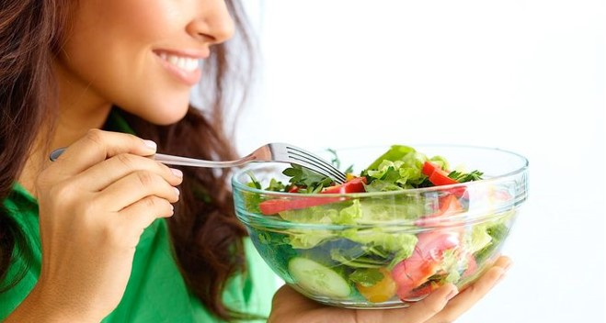
Польза правильного питания
Это двенадцать базовых принципов, следуя которым вы оздоровите ваше питание. Кому-то может показаться что следовать этим принципам сложно, но на самом деле это не так. Конечно, если на данный момент ваше питание не соответствует ни одному из этих принципов, то следовать сразу всем двенадцати будет довольно сложно. Но это и не нужно. Начинать можно постепенно — менять свои гастрономические пристрастия и подстраивать режим дня. Возможно, сначала будет уходить немного больше времени на готовку и на сам процесс еды. Но постепенно это войдет в привычку. Более того, пройдет совсем немного времени и вы почувствуете как ваше самочувствие изменилось к лучшему: улучшился аппетит, исчезли неприятные ощущения в животе после еды, в общем произошло все то хорошее, о чем мы говорили в самом начале.
Следует помнить, что эти принципы правильного питания не являются диетой и не требуют строгого соблюдения. Это лишь общие рекомендации по здоровому питанию и их стоит придерживаться насколько это возможно. Если вы вдруг завернете в какое-нибудь заведение фаст-фуда или съедите пончик с повидлом то, разумеется, ничего непоправимого не произойдет. Но вы заметите, как подобная еда тяжело ложится в желудок по сравнению с полезными и легкими продуктами. Тяжесть нездоровой еды нагружает желудочно-кишечный тракт и внутренние органы сверх меры. Такая нагрузка может привести к их износу и различным заболеваниям. Следовательно, полезная и легкая еда увеличивает ресурс организма, а значит, продлевает жизнь. Недаром эти правила называются принципами здорового питания.
Ешьте и будьте здоровы!

